Thöïc ñôn tuaàn 5
Töø ngaøy 02/10/2023 ñeán ngaøy 06/10/2023

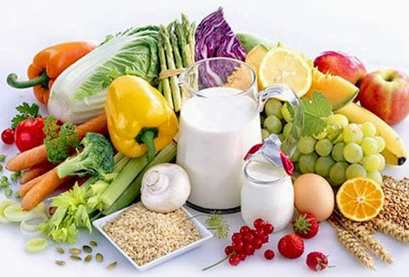
THỨ | NGÀY | BỮA ĂN TRƯA |  |  |  |  | BỮA ĂN XẾ
THỨ | NGÀY | Món chính | Món mặn | Món canh | Món xào | Tráng miệng | BỮA ĂN XẾ
HAI | 02/10/2023 | Cơm trắng | Đậu hũ sốt thịt heo bằm cà chua | Canh mây | Su Su cà rốt xào thịt heo | Thanh long | Bánh bông lan dứa sữa nhân kem
BA | 03/10/2023 | Cơm trắng | Thịt ba chỉ kho củ cải | Rau dền khoai lang | Giá xào đậu hũ | Quýt | Sữa uống DD Smarta Crow vị chua cam
TƯ | 04/10/2023 | Cơm trắng | Đùi gà chiên nước mắm (có nước sốt nước mắm) | Canh la ghim | Cải dún xào xúc xích heo | Thơm | Bánh mì nhân bơ sữa
NĂM | 05/10/2023 |  | Bún mọc | Rau giá |  | Trà Nestea | Sữa uống Metacare dâu
SÁU | 06/10/2023 | Cơm trắng | Cá basa chiên sốt cà | Tần ô nấu tôm | Đậu cove xào cà rốt | Dưa hấu | Bánh bông lan Hoa Mai

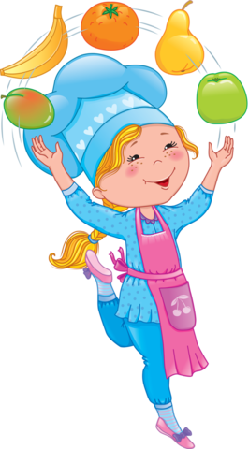

Thực hiện cân bằng dinh dưỡng trong bữa ăn cho học sinh tiểu học.

